1. Gesamtstatus 2
2. Status Ziele 2
3. Status Leistungsfortschritt 3
4. Status Termine 4
5. Status Ressourcen 5
6. Status Kontext 5
7. Status Organisation/Kultur 6
8. Wesentliche Tätigkeiten der letzten Periode 6
9. Wesentliche Tätigkeiten für die nächste Periode 6

Projektstatus: 🟢 Projekt planmäßig
- Gesamtstatus
Projektstart und Genehmigungsverfahren
Am 19.09.2025 wurde unser Diplomarbeitsprojekt Cybersecurity Escape-Room - Web-Applikation für NIS2 Übungen (Planspiel) offiziell gestartet. Unser Projektteam hat erfolgreich den vollständigen Projektantrag mit allen erforderlichen Unterlagen und Spezifikationen im System eingereicht.
Der zuständige Projektsupervisor hat ebenfalls seine Dokumentation fristgerecht übermittelt und unserem Projektvorhaben seine Zustimmung erteilt.
Über das ABA-Portal konnten wir die erfolgreiche Genehmigung unseres Projekts durch alle relevanten Instanzen verifizieren:
- Direktor der Bildungseinrichtung
- Abteilungsleiterin des Informatik-Departements
- Betreuender Projektprofessor
Mit der vollständigen Genehmigung durch alle beteiligten Stakeholder sind sämtliche administrativen Voraussetzungen erfüllt und das Projekt kann planmäßig in die Umsetzungsphase übergehen.
Das Projekt CyberSpace NIS2 ist erfolgreich gestartet und befindet sich in der Anfangsphase. Alle administrativen Genehmigungen wurden eingeholt und das Projektteam hat die ersten Planungsschritte erfolgreich abgeschlossen.
Status: Projekt genehmigt und freigegeben ✅
Projektlaufzeit: September 2025 - April 2026
- Status Ziele

Alle inhaltlichen Projektziele sind weiterhin vollständig erreichbar. Die Entwicklung einer funktionsfähigen Web-Applikation mit mindestens 3 Escape-Room-Szenarien, Integration von NIS2-Compliance-Elementen und Implementierung eines Moderations-Dashboards liegt im vorgesehenen Zeitrahmen.
Maßnahmen: Der Projektverlauf entspricht derzeit dem geplanten Ablauf. Regelmäßige Team-Meetings zur Koordination sind etabliert

- Status Leistungsfortschritt

- Status Termine
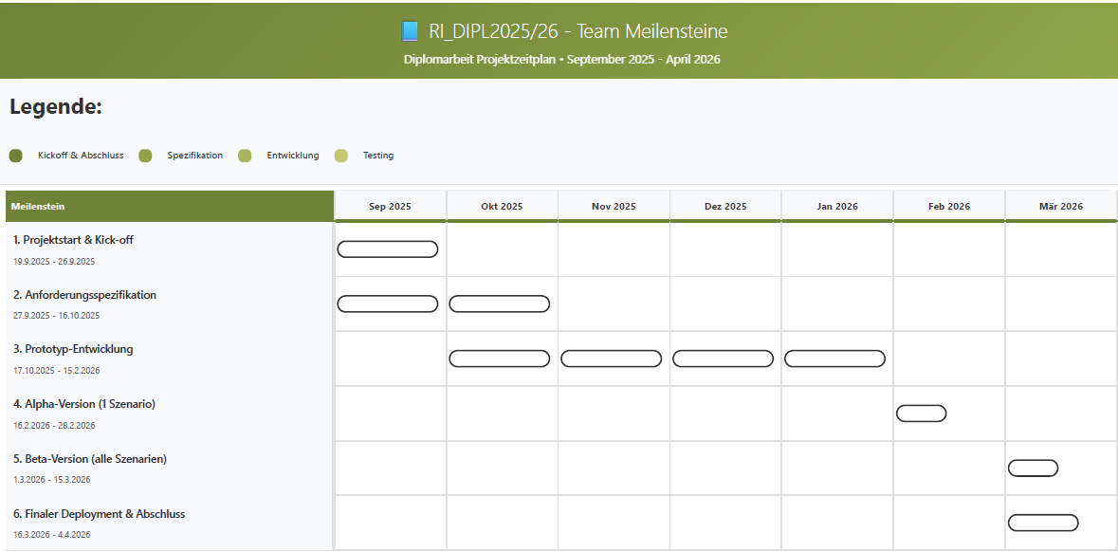

5. Status Ressourcen
5.1 Personalressourcen
Team-Mitglied | Rolle | Geplante Stunden | Geleistete Stunden | Auslastung
AP-1 | Frontend-Entwicklung & Managment | 180h | 5h | 2.8%
AP-2 | Backend-Entwicklung & Managment | 180h | 5h | 2.8%
AP-3 | Datenbank-Design & Managment | 180h | 5h | 2.8%
GESAMT |  | 540h | 15h | 2.8%

Arbeitsstand nach Projektstart (25.09.2025):
Jedes Teammitglied hat 5 Stunden investiert
Schwerpunkt lag auf Projektinitialisierung und Anforderungsanalyse
Auslastung entspricht dem geplanten Projektverlauf
Nächste Phase: Intensivierung der fachspezifischen Arbeiten

5.2 Budgetplanung
- Geplante Kosten: 0€ (Schulprojekt)
- Tatsächliche Kosten: 0€
- Hosting-Kosten: 0€ (Research Institute stellt Infrastruktur)

6. Status Kontext
Das Projektumfeld zeigt sich zu diesem Zeitpunkt stabil und förderlich für den Projektverlauf. Die Kooperation mit dem Research Institute GmbH & Co KG verläuft reibungslos, und alle erforderlichen Genehmigungen der Schulleitung liegen vor. Die aktuelle Entwicklung der NIS2-Richtlinie auf EU-Ebene unterstützt die Relevanz und Aktualität unseres Projekts.

7. Status Organisation/Kultur
Das 3-köpfige Team arbeitet koordiniert zusammen. Aya Helli als Projektleiter koordiniert die Aktivitäten. Regelmäßige Kommunikation erfolgt über Microsoft Teams und WhatsApp. Alle Entscheidungen werden im Konsens getroffen.

8. Wesentliche Tätigkeiten der letzten Periode
- Projektantrag finalisiert und eingereicht
- Genehmigungen aller beteiligten Instanzen eingeholt
- Kick-off Meeting mit Research Institute durchgeführt
- Erste Literaturrecherche zu NIS2-Anforderungen begonnen
  - Wesentliche Tätigkeiten für die nächste Periode
Die kommende Arbeitsphase konzentriert sich primär auf die praktische Umsetzung der bereits definierten Anforderungen. Parallel dazu müssen wir unsere internen Arbeitsabläufe optimieren, da die Koordination zwischen den verschiedenen Entwicklungsbereichen zunehmend kritisch wird.
Technische Umsetzung:
- Implementierung der MySQL-Datenbankstruktur (Aya) - Fertigstellung bis 15.10.
- Aufbau der REST-API-Architektur (Ekaterine) - erste lauffähige Version bis 20.10.
- Frontend-Grundgerüst entwickeln (Karen) - Navigation und Login-Bereich
- Testumgebung einrichten für die ersten Integrationstests
Organisatorische Aspekte:
Etablierung regelmäßiger Besprechungen (vorerst zweimal wöchentlich)
Abstimmung mit Dr. Tschohl bezüglich der spezifischen NIS2-Inhalte
Zwischenevaluation mit Herrn Hoheiser-Pförtner zur Überprüfung des bisherigen Fortschritts
Fachliche Vertiefung:
Ausarbeitung des ersten konkreten Szenarios (Schwerpunkt: Lieferketten-Management)
Grundkonzept für das Trainer-Dashboard erstellen
Recherche zu bestehenden Gamification-Ansätzen in der Cybersecurity-Ausbildung
Dokumentation und Testing:
Fortlaufende Dokumentation der Schnittstellen zwischen unseren Modulen
Erste manuelle Tests der entwickelten Komponenten
Vorbereitung der Präsentationsunterlagen für den Zwischenstand

Falls die Entwicklung planmäßig verläuft, streben wir gegen Ende Oktober eine erste interne Demonstration an. Diese soll primär dazu dienen, mögliche Probleme bei der Systemintegration frühzeitig zu identifizieren und gegebenenfalls unsere Herangehensweise anzupassen.

